控制律设计方案

1概述

1.1设计目标
本方案针对一款上单翼+V尾构型的分布式倾转旋翼垂直起降（VTOL）飞机，设计全包线飞行控制律，覆盖悬停、过渡和巡航三种典型飞行模态，实现姿态稳定、轨迹跟踪和模态平滑过渡。

1.2设计原则
- 鲁棒性优先。采用对模型不确定性具有强鲁棒性的增量非线性动态逆（INDI）控制方法
- 全包线统一。单一控制架构覆盖悬停→过渡→巡航全飞行包线，避免增益调度。
- 冗余利用。充分利用多执行器冗余度，实现控制分配优化与容错控制。
- 平滑过渡。基于倾转走廊的过渡策略，确保模态转换过程的稳定性与舒适性。

2飞机构型与执行器分析

2.1总体构型
该飞机采用上单翼+V型尾翼布局，全机对称布置。单侧V型尾翼与机身垂直面夹角为50°。全机共布置8个旋翼、6个副翼舵面和6个V尾舵面，构成高度冗余的过驱动系统。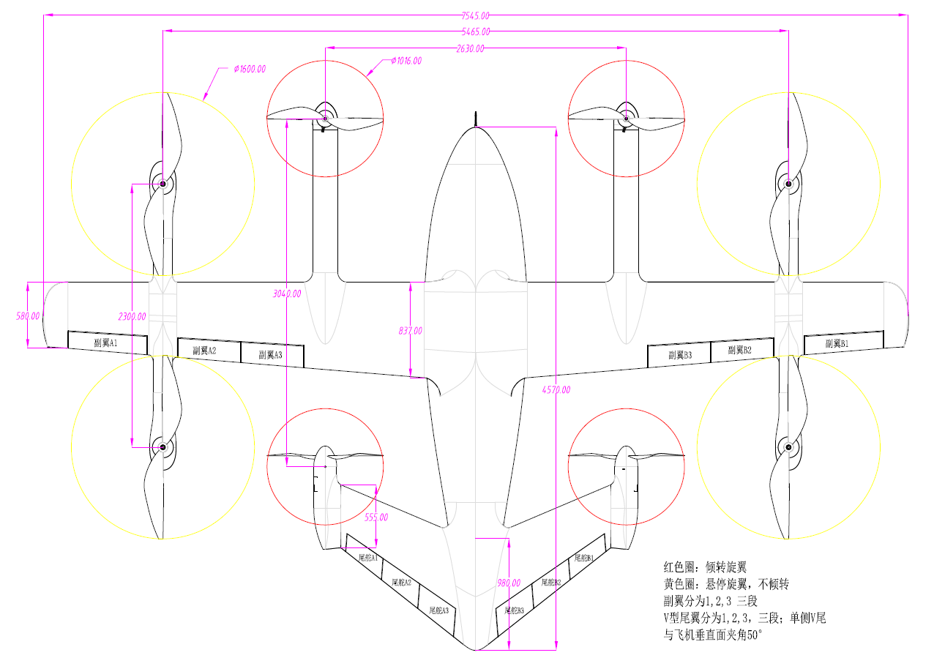

2.2旋翼系统配置
位置 | 数量 | 类型 | 功能
机翼内侧（左右各1） | 2 | 倾转旋翼（红圈） | 悬停升力+巡航推力+姿态控制
机翼外侧（左右各2） | 4 | 悬停旋翼（黄圈） | 悬停升力+姿态控制（差动）
V尾末端（左右各1） | 2 | 倾转旋翼（红圈） | 悬停升力+巡航推力+俯仰/偏航控制

2.3气动舵面配置
位置 | 数量 | 类型 | 功能
机翼后缘（每侧3段） | 6 | 副翼1/2/3 | 滚转控制+升力调节
V尾后缘（每侧3段） | 6 | 尾舵1/2/3 | 俯仰+偏航混控（Ruddervator）
执行器总数：8个旋翼转速+4个倾转角+6个副翼偏角+6个V尾舵偏角=24个独立控制输入，远多于6自由度控制所需的6个虚拟控制量，冗余度极高。

2.4坐标系定义
采用标准机体坐标系：原点位于飞机重心，x轴沿机身轴线向前，y轴沿右翼方向，z轴垂直向下。欧拉角顺序为ZYX（偏航-俯仰-滚转）。

3控制系统总体架构

3.1级联控制结构
采用经典的三层级联控制架构，基于时间尺度分离原理设计，从外到内依次为位置环、姿态环和角速度环。各环路带宽依次提高，确保内环响应远快于外环，实现解耦控制。
环路 | 输入 | 输出 | 控制方法 | 带宽
位置环（外环） | 位置指令$p_{des}$ | 期望加速度$a_{des}$ | PID+前馈 | $$\sim 10Hz$$
姿态环（中环） | 姿态指令$Φ_{des}$ | 期望角加速度${\dot{ω}}_{des}$ | INDI | $$\sim 30Hz$$
角速度环（内环） | 角速度指令$ω_{des}$ | 虚拟控制量$ν$ | INDI | $$\sim 100Hz$$
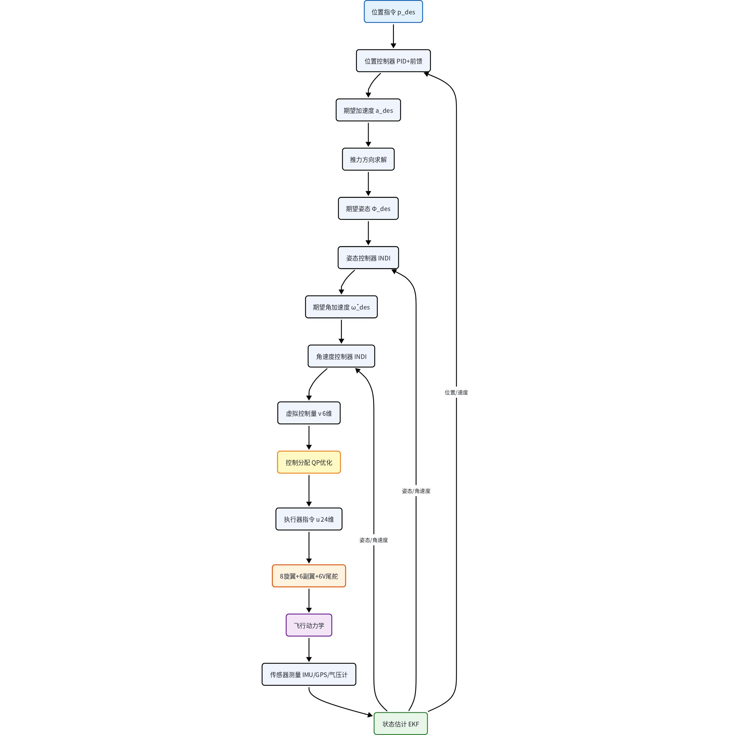

3.2控制分配层
控制分配（ControlAllocation）层位于控制律与执行器之间，将6维虚拟控制指令（3个力分量+3个力矩分量）分配到24个实际执行器。采用基于二次规划（QP）的优化分配方法，同时满足以下目标：
- 主目标：最小化虚拟控制指令跟踪误差
- 次目标：最小化控制能耗（旋翼功率加权）
- 约束：执行器位置/速率限制

4飞行模态划分与倾转走廊

4.1飞行模态定义
根据旋翼倾转角和前飞速度，将全包线划分为三种飞行模态：
模态 | 倾转角范围 | 速度范围 | 主要升力来源
直升机模态 | $90°$（垂直向上） | $$0\sim 30km/h$$ | 全部旋翼提供升力
过渡模态 | $$90°→0°$$ | $$30\sim 120km/h$$ | 旋翼+机翼共同提供升力
固定翼模态 | $0°$（水平向前） | $$>120km/h$$ | 机翼提供全部升力

4.2倾转走廊设计
过渡模态的安全飞行包线由"倾转走廊"定义，即在给定倾转角下允许的前飞速度范围。走廊边界由以下约束确定：
- 低速边界：机翼失速迎角限制+旋翼拉力系数上限
- 高速边界：机翼升力特性+单旋翼功率限制+结构载荷限制
本构型由于V尾末端额外配置2个倾转旋翼，过渡过程中俯仰和偏航控制裕度更大，倾转走廊宽度相比常规双倾转旋翼构型更宽。

4.3过渡策略
采用"先加速后倾转"的分段过渡策略：
- 低速段（0°~30°倾转）：缓慢倾转，逐步建立前飞速度，机翼开始承担部分升力
- 中速段（30°~60°倾转）：加速倾转，快速通过最敏感区域
- 高速段（60°~90°倾转）：缓慢倾转，精细调整至巡航姿态

5姿态控制律设计（INDI）

5.1控制方法选择
采用增量非线性动态逆（Incremental Nonlinear Dynamic Inversion, INDI）作为核心控制方法。相比传统NDI和增益调度PID，INDI具有以下优势：
- 基于传感器测量的增量形式，大幅降低对精确模型的依赖
- 天然适配全包线飞行，无需增益调度
- 对模型不确定性和外部扰动具有强鲁棒性
- 适合过驱动系统与控制分配结合

5.2角速度环INDI控制律
角动力学方程可写为：
$$\dot{ω}=J^{-1}(-ω×Jω+M(u))$$
其中$J$为转动惯量矩阵，$M(u)$为控制力矩向量。
INDI控制律的增量形式为：
$$Δν={\ddot{Φ}}_{des}-f_{0}-G_{0}{\dot{ω}}_{0}$$
$$Δu=G^{+}Δν$$
其中$G=∂M/∂u$为控制效能矩阵，$G^{+}$为其伪逆，下标0表示上一时刻的测量值。

5.3姿态环控制律
姿态环采用参考模型+误差调节的结构：
- 姿态参考模型生成期望的角速度和角加速度轨迹
- 误差控制器（比例+积分）计算附加角加速度指令
- 总角加速度指令送入角速度环INDI控制器

5.4控制效能矩阵
控制效能矩阵$G∈R^{6×24}$描述每个执行器单位偏转产生的力和力矩增量。矩阵元素通过以下方式获取：
- 旋翼贡献：基于旋翼拉力-转速关系和力臂几何计算
- 舵面贡献：基于气动力导数和当地动压计算
- 实时更新：根据当前空速、迎角、倾转角在线更新

6控制分配策略

6.1分配问题描述
给定6维虚拟控制指令$ν∈R^{6}$（$F_{x}$,$F_{y},F_{z},M_{x},M_{y},M_{z}$），求解24维执行器指令$u∈R^{24}$，使得：
$$\min_{u}∥W_{ν}(ν-Bu)∥^{2}+∥W_{u}(u-u_{0})∥^{2}$$
$$\text{s.t.}u_{min}≤u≤u_{max}$$
$${\dot{u}}_{min}≤\dot{u}≤{\dot{u}}_{max}$$
其中$B$为控制效能矩阵，$W_{ν}$和$W_{u}$分别为虚拟控制误差权重和控制能耗权重。

6.2分层分配架构
为降低高维优化问题的计算复杂度，采用分层控制分配策略：
- 第一层：模态权重分配—根据当前飞行模态，确定旋翼系统和气动舵面的控制权重
- 第二层：组内分配—在旋翼组和舵面组内分别进行优化分配
- 第三层：执行器指令生成—输出最终执行器指令

6.3模态相关权重设计
执行器组 | 直升机模态 | 过渡模态 | 固定翼模态
悬停旋翼（4个） | 主升力+姿态控制 | 逐步退出 | 停止/风车状态
倾转旋翼（4个） | 升力+姿态控制 | 升力+推力+姿态 | 主推力+辅助姿态
副翼（6个） | 无效/辅助 | 逐步介入 | 主滚转控制
V尾舵面（6个） | 无效/辅助 | 逐步介入 | 主俯仰+偏航控制

7 V型尾翼混控设计

7.1 Ruddervator混控原理
V型尾翼的两个尾翼面（Ruddervator）同时承担升降舵和方向舵的功能。当两侧舵面同向偏转时产生俯仰力矩，差动偏转时产生偏航力矩。
对于V尾与垂直面夹角为$Γ=50°$的构型，混控关系为：
$$δ_{left}=\frac{δ_{e}}{2cos⁡Γ}+\frac{δ_{r}}{2sin⁡Γ}$$
$$δ_{right}=\frac{δ_{e}}{2cos⁡Γ}-\frac{δ_{r}}{2sin⁡Γ}$$
其中$δ_{e}$为等效升降舵偏角，$δ_{r}$为等效方向舵偏角。

7.2三段舵面分配
单侧V尾分为3段舵面（尾舵1/2/3），可实现更精细的控制分配：
- 内侧段（尾舵1）：靠近机身，力臂短，主要用于微调
- 中段（尾舵2）：效率均衡，作为主控制面
- 外侧段（尾舵3）：靠近旋翼滑流区，低速时效率更高
三段舵面的偏转分配根据当前飞行状态优化：低速时侧重外侧段（利用旋翼滑流增升），高速时侧重中段（效率最优）。

7.3滚转-偏航耦合补偿
V尾构型存在固有滚转-偏航耦合（荷兰滚模态）。控制律中需引入以下补偿：
- 偏航指令中加入滚转角速率反馈（协调转弯）
- 副翼差动时自动配平V尾舵面以抵消不利偏航

8位置与轨迹控制

8.1位置控制律
位置环采用PID+前馈控制结构，输出期望加速度指令：
$$a_{des}=K_{p}e_{p}+K_{i}∫e_{p}dt+K_{d}e_{v}+{\ddot{p}}_{des}$$
其中$e_{p}=p_{des}-p$为位置误差，$e_{v}=v_{des}-v$为速度误差，${\ddot{p}}_{des}$为加速度前馈。

8.2推力方向求解
由期望加速度求解期望推力方向（即期望姿态）：
- 期望总推力大小：$T_{des}=m∥a_{des}+g∥$
- 期望推力方向：$n_{des}=(a_{des}+g)/∥a_{des}+g∥$
- 由推力方向和航向角求解期望姿态角

8.3高度控制
高度通道独立设计，采用PID控制：
- 直升机模态：通过总距（旋翼总拉力）控制高度
- 过渡模态：旋翼拉力+俯仰姿态联合控制
- 固定翼模态：通过升降舵（V尾混控）控制俯仰，间接控制高度

9过渡模态控制

9.1过渡控制挑战
过渡模态是最复杂的飞行阶段，面临以下挑战：
- 动力学特性剧烈变化（旋翼主导→机翼主导）
- 旋翼/机翼气动干扰强烈
- 控制效能矩阵快速变化
- 存在非最小相位特性

9.2 INDI过渡控制方案
INDI方法天然适用于过渡模态控制，原因在于：
- 增量形式仅需控制效能矩阵的局部精确性，不需要全局模型
- 控制效能矩阵实时更新，自动适应动力学变化
- 控制分配层自动协调旋翼与舵面的控制权重分配

9.3倾转角指令生成
倾转角指令由过渡管理模块生成，遵循以下逻辑：
- 基于当前空速和倾转走廊边界，生成安全的倾转角指令
- 倾转角速率限制：不超过${10}^{°}/s$（可调节）
- 前飞速度与倾转角协调控制，确保始终在倾转走廊内

10容错控制设计

10.1故障类型
考虑以下典型执行器故障：
故障类型 | 故障模式 | 影响
旋翼失效 | 停转/降效 | 升力损失+力矩不平衡
倾转机构卡滞 | 固定在某角度 | 推力方向不可控
舵面卡滞 | 固定在某偏角 | 对应通道控制能力下降
传感器故障 | 漂移/失效 | 反馈信号异常

10.2容错控制策略
利用系统高度冗余的特点，设计主动容错控制策略：
- 故障检测与诊断（FDD）：基于INDI残差的故障检测，识别故障执行器及故障程度
- 控制分配重构：故障确认后，更新控制效能矩阵，重新进行控制分配
- 控制权限降级：评估剩余控制能力，限制机动指令范围
关键设计点：本构型8个旋翼中任意1个失效时，剩余7个旋翼仍可通过控制分配实现6自由度全控制。但需注意V尾末端旋翼失效对偏航控制的影响较大，应优先保障V尾旋翼的可靠性。

11控制系统实现

11.1软件架构
飞控软件采用模块化设计，主要模块包括：
- 传感器融合模块：IMU+GPS+气压计+磁罗盘融合，输出姿态、速度、位置估计
- 飞行管理模块：模态管理、过渡控制、故障管理
- 控制律模块：位置环+姿态环+角速度环INDI控制
- 控制分配模块：QP优化分配器
- 执行器驱动模块：电调/舵机驱动与反馈

11.2运行频率
模块 | 运行频率
IMU采样与角速度环 | $$1000Hz$$
姿态环控制 | $$500Hz$$
位置环控制 | $$100Hz$$
控制分配 | $$500Hz$$
传感器融合（EKF） | $$100Hz$$

11.3关键参数初值
参数 | 符号 | 初值
角速度环增益 | $$K_{ω}$$ | $$5\sim 15rad/s$$
姿态环阻尼比 | $$ζ_{Φ}$$ | $$0.7$$
姿态环自然频率 | $$ω_{n,Φ}$$ | $$3\sim 5rad/s$$
位置环增益 | $$K_{p}$$ | $$1.0\sim 2.01/s²$$
速度环增益 | $$K_{v}$$ | $$2.0\sim 4.01/s$$

12仿真验证计划

12.1验证内容
- 悬停稳定性验证：悬停状态下的姿态保持、位置保持、抗风扰动能力
- 过渡模态验证：直升机→固定翼正向过渡、固定翼→直升机反向过渡的稳定性和平滑性
- 巡航稳定性验证：固定翼模态下的姿态控制、轨迹跟踪性能
- 容错控制验证：单旋翼失效、单舵面卡滞等故障场景下的控制性能
- 边界验证：最大爬升率、最大速度、最大盘旋角速等边界性能

12.2验证平台
- MATLAB/Simulink：控制律设计与离线仿真
- Software-in-the-Loop(SIL)：飞控代码与仿真模型联合验证
- Hardware-in-the-Loop(HIL)：飞控硬件在环仿真
- 试飞验证：逐步扩大包线的实际飞行验证

13飞行动力学与控制数学模型

13.1坐标系与符号定义
地面惯性坐标系（E系）$O_{E}x_{E}y_{E}z_{E}$：原点位于地面起飞点，$x_{E}$轴指向地理北，$y_{E}$轴指向地理东，$z_{E}$轴垂直向下。
机体坐标系（B系）$O_{b}x_{b}y_{b}z_{b}$：原点位于飞机重心，$x_{b}$轴沿机身轴线向前，$y_{b}$轴沿右翼方向，$z_{b}$轴垂直向下。
风速坐标系（W系）$O_{w}x_{w}y_{w}z_{w}$：$x_{w}$轴沿来流方向，$z_{w}$轴在飞机对称面内垂直于$x_{w}$向下。

13.1.1状态变量定义
类别 | 符号 | 含义
位置 | $$p=[x,y,z]^{T}$$ | 重心在地面系中的位置
速度 | $$v_{b}=[u,v,w]^{T}$$ | 重心在机体系中的速度
姿态角 | $$Φ=[ϕ,θ,ψ]^{T}$$ | 滚转/俯仰/偏航角（ZYX顺序）
角速度 | $$ω=[p,q,r]^{T}$$ | 机体系中的角速度分量
旋翼转速 | $$Ω_{i},i=1,...,8$$ | 8个旋翼的转速
倾转角 | $$τ_{j},j=1,...,4$$ | 4个倾转旋翼的倾转角
舵偏角 | $$δ_{k},k=1,...,12$$ | 6个副翼+6个V尾舵偏角

13.1.2坐标变换矩阵
地面系到机体系的变换矩阵（方向余弦矩阵）：
$$R_{b}^{E}=\left[\begin{matrix}cos⁡θcos⁡ψ & sin⁡ϕsin⁡θcos⁡ψ-cos⁡ϕsin⁡ψ & cos⁡ϕsin⁡θcos⁡ψ+sin⁡ϕsin⁡ψ \\ cos⁡θsin⁡ψ & sin⁡ϕsin⁡θsin⁡ψ+cos⁡ϕcos⁡ψ & cos⁡ϕsin⁡θsin⁡ψ-sin⁡ϕcos⁡ψ \\ -sin⁡θ & sin⁡ϕcos⁡θ & cos⁡ϕcos⁡θ\end{matrix}\right]$$
其中$R_{E}^{b}=(R_{b}^{E})^{T}$为机体系到地面系的变换。
角速度与欧拉角速率的关系：
$$\left[\begin{aligned}\dot{ϕ} \\ \dot{θ} \\ \dot{ψ}\end{aligned}\right]=\left[\begin{matrix}1 & sin⁡ϕtan⁡θ & cos⁡ϕtan⁡θ \\ 0 & cos⁡ϕ & -sin⁡ϕ \\ 0 & sin⁡ϕ/cos⁡θ & cos⁡ϕ/cos⁡θ\end{matrix}\right]\left[\begin{aligned}p \\ q \\ r\end{aligned}\right]$$

13.2刚体运动学方程
飞机质心在地面系中的位置运动学方程：
$$\dot{p}=R_{b}^{E}v_{b}$$
展开为分量形式：
$$\left\{\begin{aligned}\dot{x}=ucos⁡θcos⁡ψ+v(sin⁡ϕsin⁡θcos⁡ψ-cos⁡ϕsin⁡ψ)+w(cos⁡ϕsin⁡θcos⁡ψ+sin⁡ϕsin⁡ψ) \\ \dot{y}=ucos⁡θsin⁡ψ+v(sin⁡ϕsin⁡θsin⁡ψ+cos⁡ϕcos⁡ψ)+w(cos⁡ϕsin⁡θsin⁡ψ-sin⁡ϕcos⁡ψ) \\ \dot{z}=-usin⁡θ+vsin⁡ϕcos⁡θ+wcos⁡ϕcos⁡θ\end{aligned}\right.$$
姿态运动学方程（欧拉角形式）：
$$\dot{Φ}=H(Φ)ω$$
其中$H(Φ)$为角速度变换矩阵：
$$H(Φ)=\left[\begin{matrix}1 & sin⁡ϕtan⁡θ & cos⁡ϕtan⁡θ \\ 0 & cos⁡ϕ & -sin⁡ϕ \\ 0 & sin⁡ϕ/cos⁡θ & cos⁡ϕ/cos⁡θ\end{matrix}\right]$$
奇异性注意：当俯仰角$θ=±90°$时，欧拉角表示出现奇异性。在大机动飞行或垂直起降过渡阶段，建议使用四元数表示姿态以避免奇异问题。

13.2.1四元数姿态表示（备选）
定义单位四元数$q=[q_{0},q_{1},q_{2},q_{3}]^{T}$，满足$q_{0}^{2}+q_{1}^{2}+q_{2}^{2}+q_{3}^{2}=1$。
四元数运动学方程：
$$\dot{q}=\frac{1}{2}Ω(ω)q$$
$$Ω(ω)=\left[\begin{matrix}0 & -p & -q & -r \\ p & 0 & r & -q \\ q & -r & 0 & p \\ r & q & -p & 0\end{matrix}\right]$$

13.3刚体动力学方程
基于牛顿-欧拉方程，飞机在机体系中的平动和转动动力学方程为：

13.3.1平动动力学
$$m{\dot{v}}_{b}=-ω×(mv_{b})+F_{total}$$
其中$m$为飞机质量，$F_{total}$为作用在飞机上的合力（机体系），包括：
- 重力：$F_{g}=mR_{E}^{b}g_{E}$，其中$g_{E}=[0,0,g]^{T}$
- 旋翼推力：$F_{rotor}=\sum_{i=1}^{8}{F_{rotor,i}}$
- 气动力：$F_{aero}=F_{wing}+F_{vtail}+F_{fuselage}$
展开为分量形式：
$$\left\{\begin{aligned}m(\dot{u}+qw-rv)=F_{x} \\ m(\dot{v}+ru-pw)=F_{y} \\ m(\dot{w}+pv-qu)=F_{z}\end{aligned}\right.$$

13.3.2转动动力学
$$J\dot{ω}=-ω×(Jω)+M_{total}$$
其中$J$为转动惯量矩阵：
$$J=\left[\begin{matrix}J_{x} & -J_{xy} & -J_{xz} \\ -J_{xy} & J_{y} & -J_{yz} \\ -J_{xz} & -J_{yz} & J_{z}\end{matrix}\right]$$
对于对称飞机（$J_{xy}=J_{yz}=0$），展开为：
$$\left\{\begin{aligned}J_{x}\dot{p}-J_{xz}\dot{r}+(J_{z}-J_{y})qr-J_{xz}pq=M_{x} \\ J_{y}\dot{q}+(J_{x}-J_{z})pr+J_{xz}(p^{2}-r^{2})=M_{y} \\ J_{z}\dot{r}-J_{xz}\dot{p}+(J_{y}-J_{x})pq+J_{xz}qr=M_{z}\end{aligned}\right.$$
$M_{total}$为总力矩，由旋翼力矩和气动力矩组成。

13.4旋翼系统气动力模型
全机共8个旋翼，分为两类：4个倾转旋翼（机翼内侧2个+V尾末端2个）和4个悬停旋翼（机翼外侧左右各2个）。

13.4.1单个旋翼拉力模型
第$i$个旋翼产生的拉力大小为：
$$T_{i}=C_{T,i}ρA_{i}(Ω_{i}R_{i})^{2}$$
其中：
- $C_{T,i}$：第$i$个旋翼的拉力系数
- $ρ$：空气密度
- $A_{i}=πR_{i}^{2}$：旋翼盘面积
- $Ω_{i}$：旋翼转速
- $R_{i}$：旋翼半径
考虑来流影响的拉力系数修正（动量理论）：
$$C_{T,i}=C_{T0}+C_{Tα}α_{i}+C_{Tμ}μ_{i}$$
其中$α_{i}$为旋翼桨盘迎角，$μ_{i}=V_{⊥,i}/(Ω_{i}R_{i})$为前进比，$V_{⊥,i}$为旋翼处的垂直来流速度。

13.4.2旋翼反扭矩模型
单个旋翼产生的反扭矩大小为：
$$Q_{i}=C_{Q,i}ρA_{i}R_{i}(Ω_{i}R_{i})^{2}$$
其中$C_{Q,i}$为扭矩系数，与拉力系数的关系近似为$C_{Q}≈kC_{T}^{3/2}$（理想状态）。
反扭矩方向沿旋翼转轴方向，由旋翼旋转方向决定（顺时针/逆时针）。

13.4.3倾转旋翼推力矢量
对于倾转旋翼（编号1-4），推力方向由倾转角$τ_{j}$决定。定义倾转角为旋翼转轴与机身x轴的夹角（垂直向上为$90°$，水平向前为$0°$）。
第$j$个倾转旋翼在机体系中的推力矢量为：
$$F_{rotor,j}^{b}=T_{j}\left[\begin{aligned}cos⁡τ_{j} \\ 0 \\ -sin⁡τ_{j}\end{aligned}\right]⋅{\text{sign}}_{j}$$
其中${\text{sign}}_{j}$表示旋翼安装位置的方向符号（左右对称、前后分布）。

13.4.4悬停旋翼推力矢量
对于悬停旋翼（编号5-8），旋翼转轴固定垂直于机翼平面。在悬停/低速状态下，拉力近似沿机身z轴负方向（向上）。
$$F_{rotor,k}^{b}=T_{k}\left[\begin{aligned}0 \\ 0 \\ -1\end{aligned}\right],k=5,6,7,8$$
注：高速飞行时，机翼迎角变化导致旋翼拉力方向相对机身变化，需引入修正。

13.4.5旋翼位置与力臂
设第$i$个旋翼在机体系中的位置矢量为$r_{i}=[x_{i},y_{i},z_{i}]^{T}$，则该旋翼产生的力矩为：
$$M_{rotor,i}=r_{i}×F_{rotor,i}^{b}+Q_{react,i}$$
其中$Q_{react,i}$为旋翼反扭矩矢量。
各旋翼位置参数（对称布置）：
旋翼位置 | $$x$$ | $$y$$ | $$z$$
左机翼内侧倾转旋翼 | $$x_{wi}$$ | $${-y}_{wi}$$ | $$z_{w}$$
右机翼内侧倾转旋翼 | $$x_{wi}$$ | $${+y}_{wi}$$ | $$z_{w}$$
左机翼外侧悬停旋翼（前） | $$x_{wo1}$$ | $${-y}_{wo}$$ | $$z_{w}$$
左机翼外侧悬停旋翼（后） | $$x_{wo2}$$ | $${-y}_{wo}$$ | $$z_{w}$$
右机翼外侧悬停旋翼（前） | $$x_{wo1}$$ | $${+y}_{wo}$$ | $$z_{w}$$
右机翼外侧悬停旋翼（后） | $$x_{wo2}$$ | $${+y}_{wo}$$ | $$z_{w}$$
左V尾末端倾转旋翼 | $$x_{vt}$$ | $${-y}_{vt}$$ | $$z_{vt}$$
右V尾末端倾转旋翼 | $$x_{vt}$$ | $${+y}_{vt}$$ | $$z_{vt}$$

13.5机翼与副翼气动力模型

13.5.1机翼升阻力模型
机翼产生的气动力在风速坐标系中表示为升力$L$和阻力$D$：
$$L=\frac{1}{2}ρV^{2}SC_{L}(α,δ_{a})$$
$$D=\frac{1}{2}ρV^{2}SC_{D}(α,δ_{a})$$
其中：
- $V$：空速大小
- $S$：机翼参考面积
- $α$：迎角
- $δ_{a}$：副翼偏角（对称偏转影响升力，差动影响滚转）
升力系数模型：
$$C_{L}(α,δ_{a})=C_{L0}+C_{Lα}α+C_{Lδ_{a}}{\overline{δ}}_{a}$$
其中${\overline{δ}}_{a}=\frac{(δ_{a,left}+δ_{a,right})}{2}$为副翼对称偏角。
阻力系数模型（抛物线近似）：
$$C_{D}(α,δ_{a})=C_{D0}+kC_{L}^{2}+C_{Dδ_{a}}|δ_{a,diff}|$$
其中$δ_{a,diff}=\frac{(δ_{a,left}-δ_{a,right})}{2}$为副翼差动偏角。

13.5.2副翼操纵力矩
副翼差动产生的滚转力矩：
$$M_{x,a}=\frac{1}{2}ρV^{2}SbC_{lδ_{a}}δ_{a,diff}$$
其中$b$为翼展，$C_{lδ_{a}}$为副翼滚转力矩导数。
三段副翼（副翼1/2/3）的综合效果：
$$δ_{a,diff}=\sum_{k=1}^{3}{k_{k}}⋅\frac{δ_{a,k,left}-δ_{a,k,right}}{2}$$
其中$k_{k}$为第$k$段副翼的效能权重，由其展向位置和面积决定（外侧副翼效能更高）。

13.5.3机翼俯仰力矩
机翼对重心的俯仰力矩：
$$M_{y,wing}=\frac{1}{2}ρV^{2}ScC_{m,wing}(α)$$
其中$c$为平均气动弦长，$C_{m,wing}$为机翼俯仰力矩系数。

13.6 V型尾翼气动力模型

13.6.1 V尾气动力分解
V型尾翼与垂直面夹角为$Γ=50°$。单个V尾翼面产生的气动力可分解为法向力和侧向力。
单侧V尾的法向力（垂直于尾翼弦平面）：
$$N_{v}=\frac{1}{2}ρV_{v}^{2}S_{v}C_{N,v}(α_{v},δ_{v})$$
其中：
- $V_{v}$：V尾处当地流速（考虑机身遮挡和旋翼滑流）
- $S_{v}$：单侧V尾面积
- $α_{v}$：V尾当地迎角（侧滑角耦合）
- $δ_{v}$：V尾舵面偏角

13.6.2 V尾力到机体轴的变换
左侧V尾法向力$N_{v,L}$在机体系中的分量：
$$F_{v,L}^{b}=N_{v,L}\left[\begin{aligned}0 \\ -sin⁡Γ \\ -cos⁡Γ\end{aligned}\right]$$
右侧V尾法向力$N_{v,R}$在机体系中的分量：
$$F_{v,R}^{b}=N_{v,R}\left[\begin{aligned}0 \\ sin⁡Γ \\ -cos⁡Γ\end{aligned}\right]$$

13.6.3 V尾舵面操纵力矩
由两侧V尾舵面偏转产生的俯仰力矩和偏航力矩：
俯仰力矩（两侧舵面同向偏转$δ_{e}$）：
$$M_{y,v}=\frac{1}{2}ρV_{v}^{2}S_{v}l_{v}C_{mδ_{v}}⋅2cos⁡Γ⋅δ_{e}$$
偏航力矩（两侧舵面差动偏转$δ_{r}$）：
$$M_{z,v}=\frac{1}{2}ρV_{v}^{2}S_{v}l_{v}C_{nδ_{v}}⋅2sin⁡Γ⋅δ_{r}$$
其中$l_{v}$为V尾力臂（重心到V尾气动中心的距离）。

13.6.4三段舵面分配
单侧V尾分为3段舵面（尾舵1/2/3），等效舵偏角为各段的加权和：
$$δ_{v}=\sum_{k=1}^{3}{η_{k}}δ_{v,k}$$
其中$η_{k}$为第$k$段舵面的效能权重，考虑以下因素：
- 展向位置：外侧段力臂大，效能高
- 旋翼滑流：靠近V尾倾转旋翼的舵面受滑流影响，低速效能提升
- 面积比例：各段面积占总舵面面积的比例

13.7控制效能矩阵
控制效能矩阵$G∈R^{6×24}$描述每个执行器单位输入增量产生的力和力矩增量，是控制分配的核心。
$$\left[\begin{aligned}ΔF_{x} \\ ΔF_{y} \\ ΔF_{z} \\ ΔM_{x} \\ ΔM_{y} \\ ΔM_{z}\end{aligned}\right]=GΔu$$
其中控制输入向量$u∈R^{24}$定义为：
$$u=[Ω_{1},...,Ω_{8},τ_{1},...,τ_{4},δ_{a,1L},...,δ_{a,3R},δ_{v,1L},...,δ_{v,3R}]^{T}$$

13.7.1旋翼转速对力/力矩的贡献
第$i$个旋翼转速增量$ΔΩ_{i}$产生的拉力增量：
$$ΔT_{i}=\frac{∂T_{i}}{∂Ω_{i}}ΔΩ_{i}=2C_{T,i}ρA_{i}R_{i}^{2}Ω_{i}ΔΩ_{i}$$
对应力增量（机体系）：
$$ΔF_{rotor,i}=ΔT_{i}⋅n_{t,i}$$
其中$n_{t,i}$为第$i$个旋翼的推力方向单位矢量。
对应力矩增量：
$$ΔM_{rotor,i}=r_{i}×ΔF_{rotor,i}+\frac{∂Q_{i}}{∂Ω_{i}}ΔΩ_{i}⋅n_{t,i}$$

13.7.2倾转角对力/力矩的贡献
第$j$个倾转旋翼的倾转角增量$Δτ_{j}$产生的力增量：
$$ΔF_{tilt,j}=T_{j}\frac{∂n_{t,j}}{∂τ_{j}}Δτ_{j}$$
对于机翼内侧倾转旋翼（绕y轴倾转）：
$$\frac{∂n_{t,j}}{∂τ_{j}}=\left[\begin{aligned}-sin⁡τ_{j} \\ 0 \\ -cos⁡τ_{j}\end{aligned}\right]$$
对应力矩增量：
$$ΔM_{tilt,j}=r_{j}×ΔF_{tilt,j}$$

13.7.3副翼偏角对力/力矩的贡献
第$k$段副翼偏角增量$Δδ_{a,k}$产生的升力增量：
$$ΔL_{a,k}=\frac{1}{2}ρV^{2}S_{a,k}C_{Lδ,k}Δδ_{a,k}$$
产生的滚转力矩增量：
$$ΔM_{x,a,k}=±y_{a,k}⋅ΔL_{a,k}$$
其中$y_{a,k}$为该段副翼的展向力臂，正负号由左右侧决定。

13.7.4 V尾舵偏角对力/力矩的贡献
第$k$段V尾舵偏角增量$Δδ_{v,k}$产生的法向力增量：
$$ΔN_{v,k}=\frac{1}{2}ρV_{v}^{2}S_{v,k}C_{Nδ,k}Δδ_{v,k}$$
分解到机体系的力矩增量：
$$ΔM_{y,v,k}=l_{v,x}⋅ΔN_{v,k}⋅cos⁡Γ$$
$$ΔM_{z,v,k}=±l_{v,x}⋅ΔN_{v,k}⋅sin⁡Γ$$
$$ΔM_{x,v,k}=∓z_{v,k}⋅ΔN_{v,k}⋅sin⁡Γ$$
其中正负号由左右侧V尾决定，$l_{v,x}$为V尾纵向力臂。

13.7.5控制效能矩阵的实时更新
控制效能矩阵$G$随飞行状态实时变化，主要影响因素：
状态变量 | 对$G$矩阵的影响
空速$V$ | 气动舵面效能与$V²$成正比
迎角$α$ | 影响升力线斜率和旋翼拉力系数
倾转角$τ$ | 改变倾转旋翼推力方向和力臂
旋翼转速$Ω$ | 旋翼拉力增量与$Ω$成正比
空气密度$ρ$ | 所有气动/旋翼效能与$ρ$成正比

13.8状态空间表达式

13.8.1非线性状态空间形式
将12个刚体状态变量定义为：
$$x=[x,y,z,u,v,w,ϕ,θ,ψ,p,q,r]^{T}∈R^{12}$$
非线性状态空间方程：
$$\dot{x}=f(x,u)$$
其中$f(x,u)$由运动学和动力学方程组合而成：
$$f(x,u)=\left[\begin{aligned}R_{b}^{E}v_{b} \\ \frac{1}{m}(-ω×mv_{b}+F_{total}(x,u)) \\ H(Φ)ω \\ J^{-1}(-ω×Jω+M_{total}(x,u))\end{aligned}\right]$$

13.8.2输入向量
24维控制输入向量：
$$u=[\underset{8个旋翼转速}{\underset{⏟}{Ω_{1},...,Ω_{8}}},\underset{4个倾转角}{\underset{⏟}{τ_{1},...,τ_{4}}},\underset{6个副翼}{\underset{⏟}{δ_{a,1L},...,δ_{a,3R}}},\underset{6个V尾舵}{\underset{⏟}{δ_{v,1L},...,δ_{v,3R}}}]^{T}$$

13.8.3线性化状态空间模型
在配平点$(x_{0},u_{0})$处进行小扰动线性化：
$$Δ\dot{x}=AΔx+BΔu$$
其中状态矩阵$A∈R^{12×12}$：
$$A=\frac{∂f}{∂x}|_{(x_{0},u_{0})}$$
输入矩阵$B∈R^{12×24}$：
$$B=\frac{∂f}{∂u}|_{(x_{0},u_{0})}=\left[\begin{aligned}0_{6×24} \\ \frac{1}{m}G_{F} \\ 0_{3×24} \\ J^{-1}G_{M}\end{aligned}\right]$$
其中$G_{F}∈R^{3×24}$和$G_{M}∈R^{3×24}$分别为控制效能矩阵的力和力矩子矩阵。

13.8.4输出方程
定义输出向量为可测量的状态：
$$y=CΔx+DΔu$$
其中$y=[Δϕ,Δθ,Δψ,Δp,Δq,Δr,ΔV_{a},Δh]^{T}$为典型的传感器测量输出。

